**Выпускники «Школы фермера» Курской области получили гранты**

Лучшие выпускники проекта «Школа фермера» получили гранты, победив в конкурсе «Фермерский грант» агропродовольственного фонда «СВОЁ».

Цель проекта - обучение эффективному агробизнесу как начинающих фермеров, так и опытных, но желающих повысить свою компетентность, узнать что-то новое.

В нашем регионе мероприятие прошло на базе Курской ГСХА. Среди участников от каждого региона были определены по три победителя. Им вручили сертификаты на сумму 300 тыс. рублей, которые можно использовать в качестве первого взноса для получения государственной субсидии на развитие бизнеса.

В числе победителей глава КФХ Максим Жиленков, который проходит обучение в Курской ГСХА. В 2020 году молодой фермер получил грант в 5 млн рублей в качестве агростартапа на производство коровьего молока. На эти средства Максим смог приобрести 17 дойных коров и нетелей, а также трактора, пресс-подборщики и культиватор.

Успешно завершил обучение в «Школе фермера» и Александр Соболев из Кореневского района. Фермерское хозяйство он создал на базе ЛПХ и серьезно занялся садоводством. В хозяйстве уже имеется питомник саженцев яблони. Фермер получил грант «Агростартап», за счет которого приобрел саженцы яблонь и сельскохозяйственную технику, оборудование для обработки почвы.

Иван Сверчков — руководитель фермерского хозяйства «Кентавр» из Горшеченского района, тоже получивший грант, занимается фермерством с 1994 года. Тогда у него в наличии было всего 45 га пашни, сегодня — 1 200. В хозяйстве успешно занимаются выращиванием зерновых и масличных культур.

Фермеры-победители работают в тесном сотрудничестве с Центром компетенций в АПК Курской области и Россельхозбанком.

В Курской области готовы продолжить образовательный проект «Школа фермера» с расширением спектра направлений подготовки слушателей с 15 октября 2021 года.

[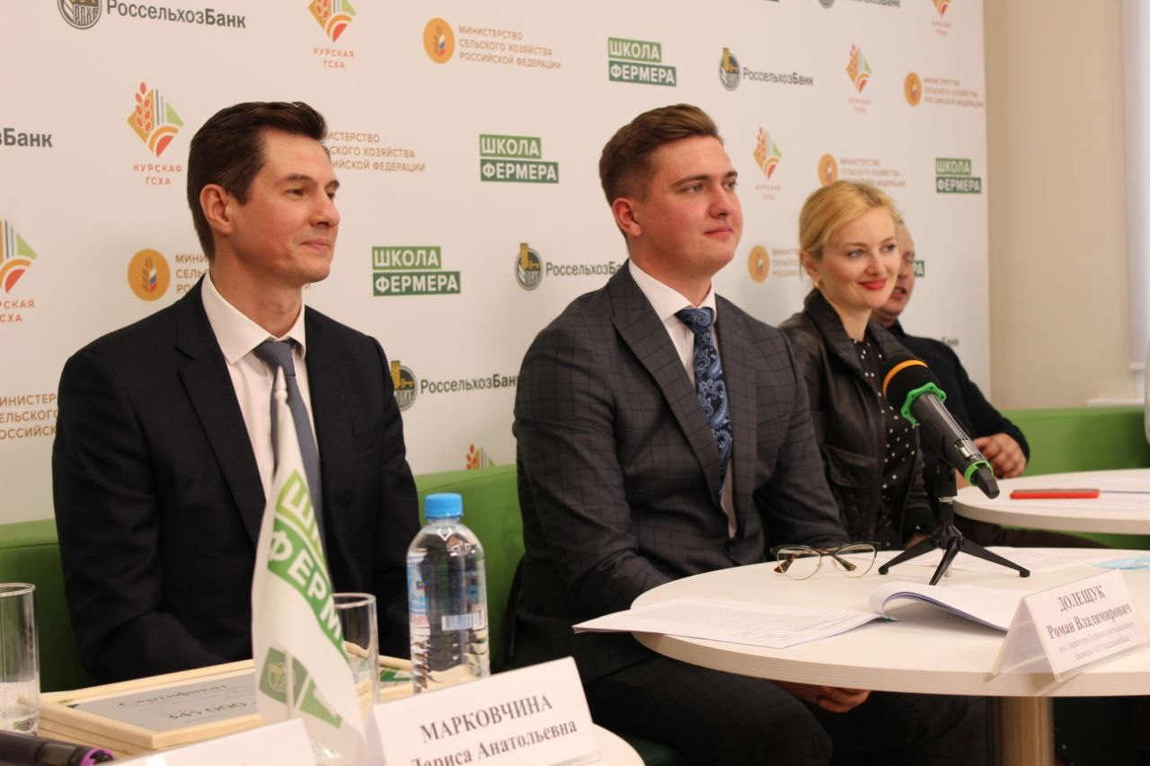](https://adm.rkursk.ru/files/13/images/120978_53_129005.jpg)